TRƯỜNG ĐẠI HỌC GIAO THÔNG VẬN TẢI

KHOA CÔNG NGHỆ THÔNG TIN

🙥🕮🙧



BÁO CÁO BÀI TẬP LỚN

TRÍ TUỆ NHÂN TẠO

NHÓM 3

Đề tài: Quoridor Game

**Giảng viên hướng dẫn: Nguyễn Quốc Tuấn**

**Sinh viên thực hiện:**

|  |  |  |
| --- | --- | --- |
| 1 | Trịnh Thành Nam | 211201058 |
| 2 | Nguyễn Quỳnh Chi | 211201577 |
| 3 | Đỗ Thị Hải | 211243882 |

**Lớp: Công nghệ thông tin 1**

**Khóa: 62**

**Hà Nội – 2023**

TRƯỜNG ĐẠI HỌC GIAO THÔNG VẬN TẢI

KHOA CÔNG NGHỆ THÔNG TIN

🙥🕮🙧



BÁO CÁO BÀI TẬP LỚN

TRÍ TUỆ NHÂN TẠO

NHÓM 3

Đề tài: Quoridor Game

Giảng viên hướng dẫn: Nguyễn Quốc Tuấn

Sinh viên thực hiện:

|  |  |  |
| --- | --- | --- |
| 1 | Trịnh Thành Nam | 211201058 |
| 2 | Nguyễn Quỳnh Chi | 211201577 |
| 3 | Đỗ Thị Hải | 211243882 |

Lớp: Công nghệ thông tin 1

Khóa: 62

Hà Nội – 2023

LỜI NÓI DẦU

.

Chúng em xin chân thành cảm ơn!

**Nhóm sinh viên thực hiện**

MỤC LỤC

CHƯƠNG 1: TỔNG QUAN TRÒ CHƠI 1

1.1. Tổng quan 1

1.2. Thành phần 1

1.3. Luật chơi 3

KẾT LUẬN 7

TÀI LIỆU THAM KHẢO 8

BẢNG PHÂN CÔNG NHIỆM VỤ

|  |  |
| --- | --- |
| Trịnh Thành Nam |  |
| Nguyễn Quỳnh Chi |  |
| Đỗ Thị Hải |  |

1. TỔNG QUAN TRÒ CHƠI
   1. Tổng quan

Quoridor hay còn gọi là cờ phong tỏa hay game chặn tường trong tiếng Việt, là 1 trò chơi chiến thuật dành cho 2 hoặc 4 người chơiđược sáng tạo bởi Mirko Marchesi vào năm 1997 để kỷ niệm 10 năm của ông trong lĩnh vực thiết kế trò chơi. Được phát triển và sản xuất lần đầu bởi công ty Gigamic, một nhà sản xuất trò chơi bàn tại Pháp. Quoridor nhanh chóng trở thành một trò chơi phổ biến và được yêu thích, với sự kết hợp của chiến thuật sâu sắc và quyết định nhanh chóng, phù hợp cho cả trẻ em và người lớn. Quoridor đã nhận được nhiều giải thưởng và được đánh giá cao từ cộng đồng trò chơi bàn, và nó vẫn tiếp tục là một trò chơi được yêu thích và được chơi rộng rãi trên khắp thế giới đến ngày nay.

Quoridor là một trò chơi chiến thuật hai người chơi, nơi mục tiêu chính là đưa quân cờ của mình từ một phía của bảng đến phía đối diện. Trò chơi được chơi trên một bảng hình vuông được chia thành các ô vuông nhỏ, và mỗi người chơi có một số lượng tường để di chuyển và chặn đường của đối thủ.

Trò chơi bắt đầu với mỗi người chơi đặt quân cờ của mình ở một vị trí khả dụng trên bảng. Khi lượt của mình, người chơi có thể di chuyển quân cờ của mình đến một ô kế tiếp hoặc đặt một bức tường để chặn lối đi của đối thủ. Mục tiêu cuối cùng là di chuyển quân cờ của mình đến phía đối diện của bảng hoặc làm cho đối thủ không thể di chuyển.

Quoridor yêu cầu người chơi sử dụng chiến thuật và lập kế hoạch để đưa ra các động thái tốt nhất để tiếp tục tiến lên và ngăn chặn đối thủ. Trò chơi thú vị và thách thức, phù hợp cho cả người mới bắt đầu và người chơi có kinh nghiệm.

* 1. Thành phần
     + - 1. Bàn cờ

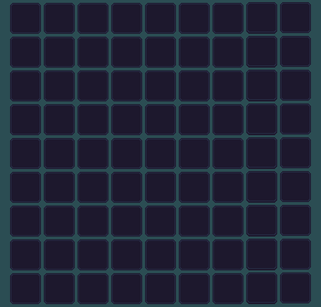

* + 1. Hình ảnh bàn cờ

Bàn cờ trò chơi là một hình vuông có kích thước 9x9.

* + - * 1. Thành phần của mỗi set phụ kiện người chơi:

1. Quân cờ

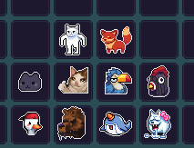

* + 1. Hình ảnh quân cờ

Bạn sẽ phải chọn một trong số những quân cờ để bắt đầu trò chơi. Quân cờ mà bạn chọn sẽ được bạn điều động di chuyển khắp bàn cờ để có thể đi tới đích - phía đối diện vị trí ban đầu của bạn. Mỗi người chơi sẽ chọn quân cờ của riêng mình.

1. Bức tường:

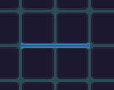

* + 1. Hình ảnh bức tường

Trong Quoridor, tất cả người chơi sẽ có 20 bức tường. Tường có kích thước che chắn 2 ô vuông, được đặt thỏa mãn vào những đường ranh giới giữa các ô vuông trong bàn cờ. Tường ngăn chặn đường đi giữa 2 ô có cạnh chung đặt nó. Khi bắt đầu 1 trò chơi mới, tất cả người chơi sẽ được chia đều 20 bức tường và một khi tường đã được đặt xuống bàn cờ thì nó sẽ không được nhấc lên hay di chuyển trong suốt trận đấu.

* 1. Luật chơi
     + - 1. Mục tiêu

Mục tiêu của trò chơi là đưa quân cờ của mình đến 1 ô bất kì thuộc cạnh đối diện bàn cờ. Người chơi đến đích đầu tiên sẽ là người chiến thắng.

* + - * 1. Setup bàn chơi

1. Xác định số lượng người chơi và vòng chơi:

Nếu bạn muốn chơi một mình, bạn có thể chơi với máy tính làm đối thủ. Tuy nhiên, nếu bạn muốn chơi với bạn bè của mình, hãy đảm bảo rằng số lượng người chơi là 2 hoặc 4 để có trải nghiệm chơi game tốt nhất.

1. Setup bàn chơi

Ở đầu trò chơi, bàn cờ là trống rỗng. Mỗi người chơi có sẽ chọn và đặt quân cờ nằm ở trung tâm mỗi cạnh của bàn cờ (trong phiên bản 2 người chơi, các quân cờ sẽ được đặt đối diện nhau).

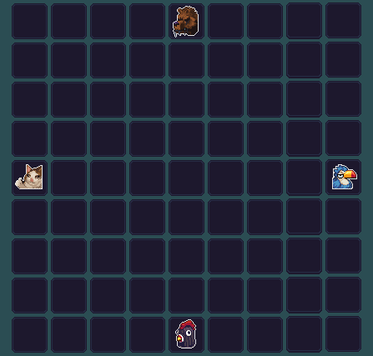

* + 1. Hình ảnh trạng thái ban đầu của trò chơi

Hình ảnh miêu tả trạng thái ban đầu của trò chơi với 4 người chơi. Mỗi quân cờ của các người chơi sẽ được đặt vào các vị trí tương ứng với các ô được đánh dấu. Trong trường hợp một ván chỉ có 2 người chơi thì bỏ các vị trí bên trái và bên phải.

* + - * 1. Các giai đoạn của một lượt chơi

Ở mỗi lượt chơi, người chơi sẽ phải lựa chọn hoặc là di chuyển quân cờ của mình, hoặc là đặt các bức tường xuống những vị trí hợp lệ.

1. Di chuyển quân cờ

Các quân cờ có thể di chuyển đến các ô vuông liền kề theo các hướng dọc hoặc ngang mà giữa 2 ô đó không bị 1 bức tường nào che chắn. Nếu quân cờ của đối phương đang đứng ở vị trí có thể di chuyển đến lúc đó, thì có thể nhảy qua quân cờ đó đến ô nằm phía sau nó, nếu ô phía sau đó không thể được nhảy đến do bị chắn bởi 1 bức tường hoặc ra ngoài bàn cờ, thì có thể nhảy sang 2 bên cạnh quân cờ của đối phương nếu từ vị trí quân cờ của đối phương sang 2 bên cạnh (tính theo hướng lúc ban đầu) không bị một bức tường nào chặn hoặc ra ngoài bàn cờ.

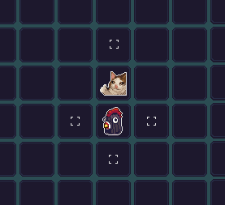

*Hình 1.5. Hình ảnh mô tả bước đi có thể có của một trong hai người chơi*

Khi quân cờ người chơi có biểu tượng mèo đứng tại vị trí di chuyển hợp lệ của người chơi có biểu tượng gà, quân cờ gà có thể nhảy qua 1 ô. Vị trí di chuyển hợp lệ của quân cờ gà sẽ là các ô đang được đánh dấu.

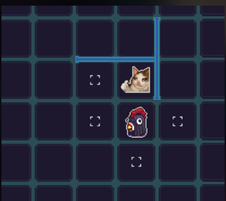

*Hình 1.6. Hình ảnh mô tả bước đi có thể có của một trong hai người chơi*

Nếu phía sau ô đó đã có tường ngăn cản hoặc ra ngoài bàn cờ thì quân cờ gà sẽ được nhảy sang 2 bên của quân cờ mèo nếu từ vị trí quân cờ mèo 2 bên cũng không bị chặn bởi các bức tường hoặc ra ngoài bàn cờ.

1. Đặt tường

Đặt một bức tường được coi là hợp lệ nếu nó không cắt một phần lên các bức tường khác đã được đặt xuống trước đó, và nó không ngăn chặn tất cả các con đường dẫn đến đích của bất kì người chơi nào.

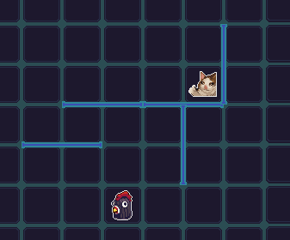

*Hình 1.7. Hình ảnh các bức tường đặt hợp lệ*

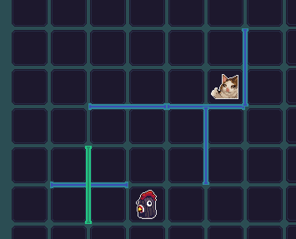

*Hình 1.8. Hình ảnh các bức tường đặt không hợp lệ*

Các bức tường màu xanh da trời là hợp lệ, các bức tường màu xanh lá cây là không hợp lệ, vì nó trùng 1 phần với các bức tường màu xanh da trời đã được đặt trước đó.

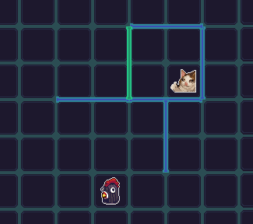

*Hình 1.9. Hình ảnh các bức tường đặt không hợp lệ*

Bức tường màu xanh lá cây là trường hợp đặt tường ở vị trí không hợp lệ do nó ngăn chặn tất cả các đường đi đến đích của ít nhất 1 trong 2 người chơi

* + - * 1. Kết thúc trò chơi

Khi cả hai người chơi sử dụng hết tất cả các bức tường trong tay, trò chơi có thể kết thúc (theo thỏa thuận) bằng cách chỉ cần đếm độ dài đường đi ngắn nhất cho cả hai người chơi. Đường đi đến đich của ai ngắn hơn (tức ít ô cần đi qua hơn) người chơi đó sẽ giành chiến thắng.

KẾT LUẬN

**TÀI LIỆU THAM KHẢO**

Internet:

Khác: